

Instituto Politécnico Nacional
Escuela Superior de Computo (ESCOM)

Nombre: Oswaldo Gil Valentín
Fecha: 15/10/2022
Firma:

Actividad: Práctica 1 PSeInt
Materia: Fundamentos de Programación


Introducción:
Este es el planteamiento y resolución de un problema a resolver, donde se utilizarán conocimientos adquiridos en clase y, además se investigará por propia cuenta en diferentes fuentes para poder resolver el problema solicitado por el profesor de un cine con presencia tanto en Estados Unidos como en México, donde solo se proyectarán películas para personas mayores de edad de sus respectivos países.
Se mostrará el desarrollo por completo del problema, tanto el problema a resolver, el Pseudocódigo desarrollado, el diagrama de flujo de dicho Pseudocódigo y los casos esperados de dicho problema y al final se dará la conclusión personal.

Desarrollo:
- Problema a resolver
Desarrolle un pseudocódigo utilizando PSeInt que resuelva la siguiente situación:
Se va a simular el ingreso al cine donde solo se proyectan películas para mayores de edad. El usuario preguntará el año de nacimiento del posible cliente y el país donde se está presentando la película, pudiendo elegir entre México y Estados Unidos (se sugiere usar un menú con opción numérica).

Seleccione el país donde se verá la película
1.- México
2.- Estados Unidos de Norteamérica
En caso de ser mayor de edad en el país donde se proyecta la película (18 años o más para México o 21 años o más para Estados Unidos de Norteamérica) el resultado será:

“Puede pasar a ver la película”

En caso de ser menor de edad en el país donde se proyecta la película el resultado será:

“Usted NO puede pasar a ver la película”

- Pseudocódigo
Algoritmo Cine
//Programa Oswaldo Gil Valentín 1CV8
//Practica 1
Escribir "Bienvenido a CinESCOM";
Escribir "Por favor ingrese su año de nacimiento";

//Proceso de ingreso de edad
Definir num1, num2 Como Entero;
num1=2022
leer num2;
Resultado1=num1-num2
Escribir "Usted tiene:", resultado1 ," años";

//Proceso de selección de País utilizando estructuras Investigadas por cuenta propia
//Usando "Repetir y Hasta que" y "Según opción Hacer"
Escribir "Selecciona tu país:";
Escribir "1- para México";
Escribir "2- para Estados Unidos";

Repetir
Escribir "Ingrese el numero del País al cual pertenece";
Leer opcion
Hasta Que (Opcion >0 y Opcion <3)
segun opcion hacer
1:
Escribir "Usted es de México";
definir num3 Como Entero;
num3=18
Si (resultado1 < 18) entonces
Escribir "Usted NO puede pasar a ver la Película";
SiNo
Si(resultado1 >= 18) entonces
Escribir "Puede pasar a ver la Película";
FinSi
FinSi
2:
Escribir "Usted es de Estados Unidos";
definir num4 como entero;
num4=21
si (resultado1 < 21) Entonces
Escribir "Usted NO puede pasar a ver la Película";
SiNo
si (resultado1 >= 21) entonces
Escribir "Puede pasar a ver la Película";
FinSi
FinSi
FinSegun
FinAlgoritmo

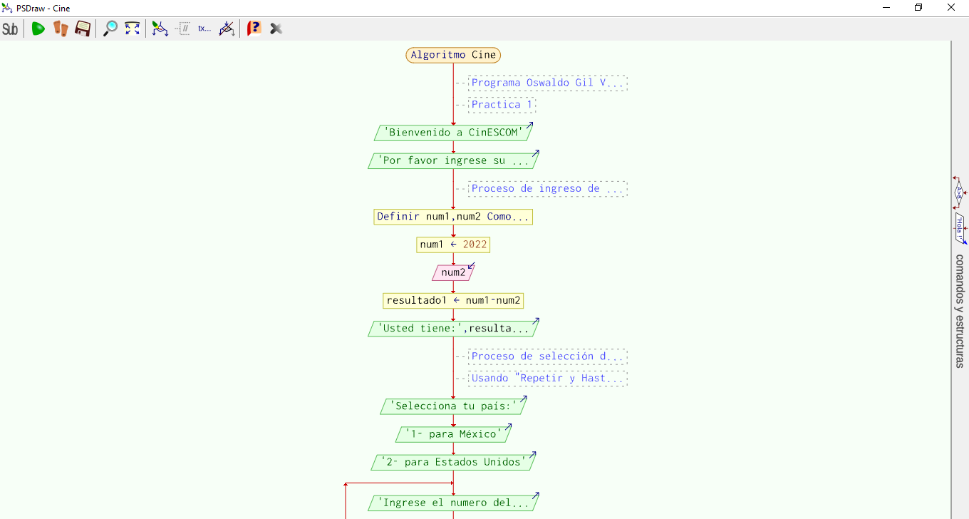
- Diagrama de Flujo

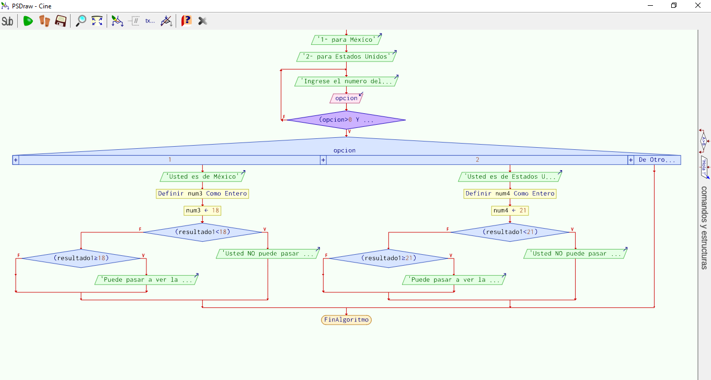

- Casos esperados
Caso 1: Eres de México y eres mayor de edad.
El programa debe mostrar “Puede pasar a ver la Película”
Caso 2: Eres de México y NO eres mayor de edad.
El programa debe mostrar “Usted NO puede pasar a ver la Película”
Caso 3: Eres de Estados Unidos y eres mayor de edad.
El programa debe mostrar “Puede pasar a ver la Película”
Caso 4: Eres de Estados Unidos y NO eres mayor de edad.
El programa debe mostrar “Usted NO puede pasar a ver la Película”
Conclusiones:
Como conclusión considero que se logró el objetivo de la práctica, puedo decir que al principio me costó un poco de trabajo porque no sabía cómo hacer el menú para seleccionar el país al que pertenecía y como hacer que dependiendo del país mostrara un resultado u otro, así que busque en YouTube como hacer un menú y tomar ideas de esos para poder adaptarla al problema planteado y al final pude lograr concluir la practica con todos los casos esperados.

Bibliografía:
- Ejercicio de realizar un menú en PseInt. (2020). [Vídeo]. YouTube. Recuperado 15 de octubre de 2022, de https://www.youtube.com/watch?v=nbUjWZAmsmo
- Apuntes de Clase

